 | Stadt Pirmasens  Pressemitteilung

Pirmasens, 10.07.2026
Festival Euroclassic lädt zur musikalischen Zeitreise ein

- Die aktuelle Auflage des grenzüberschreitenden Musik-Festivals der Region Saar-Pfalz-Pays de Bitche führt im September und Oktober zurück in die Epoche der „Goldenen Zwanziger“
- Pirmasenser Festhalle und das Forum ALTE POST richten sechs Veranstaltungen aus

Die Faszination für das Lebensgefühl der 1920er-Jahre ist ungebrochen. Auch das diesjährige Festival Euroclassic nimmt diese Bezauberung auf und führt musikalisch unter dem Motto „Die goldenen Zwanziger!“ mit vielen Veranstaltungen zurück in eine Zeitepoche, die von Aufbruch und neuen Ideen geprägt war und von einem Lebensgefühl, in dem Glanz und Elend dicht nebeneinander lagen. Dieses Spannungsverhältnis fand seinen Ausdruck auch in einem Ausbruch kreativer Energie, die das Festival Euroclassic vor allem musikalisch wieder lebendig werden lässt. Die insgesamt 27 Veranstaltungen mit hochkarätigen Orchestern und Bands, weltbekannten Solisten und erstklassigen Interpreten schlagen zudem einen großen Bogen von den goldenen und wilden Zwanzigerjahren des vorigen Jahrhunderts in unsere Zeit. Das Musikfestival der Region Saar-Pfalz-Pays de Bitche, das zweitgrößte im Südwesten, feiert so auch die große musikalische Bandbreite, Kreativität und künstlerische Energie der 2020er-Jahre.

Das Festival Euroclassic in den Monaten September und Oktober, das am 5. September in Zweibrücken startet, veranstalten traditionell die Städte Pirmasens, Zweibrücken und Blieskastel sowie die Verbandsgemeinden Zweibrücken-Land und Bitscher Land. In Pirmasens werden in der Festhalle und im Kulturzentrum Forum ALTE POST in diesem Jahr sechs Veranstaltungen zu erleben sein. Die Zwanzigerjahre des vorigen Jahrhunderts waren außerdem die große Zeit der Big Bands. Die Zucchini Sistaz zeigen in „Falsche Wimpern – Echte Musik“ raffiniert, wie drei Musikerinnen einen ganzen Big-Band-Sound kreieren. Auch die Tradition in der damaligen Zeit, Stummfilme mit begleitender Live-Musik zum Leben zu erwecken, wird aktuell wieder populär. Der koreanische Pianist Chang Soo Park begleitet dazu in seinem Konzert berühmte Stummfilme dieser Zeit am Flügel. Ganz im Hier und Jetzt ist Rüdiger Baldaufs „Trumpet Night & Friends“ verortet, der mit einer prominent besetzten Band, zu der unter anderem der Jazz-Trompeter Lorenzo Ludemann gehört, und dem Sänger Max Mutzke als Gast in die Pirmasenser Festhalle kommt. „Wir kommen ganz groß raus“ verheißt das Musical, das sich an Kinder und Jugendliche wendet. Die Musik dazu stammt vom Jazz-Trompeter Joo Kraus. Im Musical entdeckt eine Klasse mit wenig Lust auf klassischen Musikunterricht dann doch ihre Leidenschaft für Musik und Gemeinschaft. Auch das Quartett Mélange à Deux & Amis spiegelt mit besonderer Instrumentierung und schillernden Klangbildern in seinem Programm „Rausch und Raffinement” den Zeitgeist der 1920er-Jahre wider. Nicht fehlen dürfen die bekanntesten Songs des Ausnahmekomponisten Kurt Weill, die vom Vater-Tochter-Duo Gruber in „Ja, Weill!“ mit ganz persönlicher Note interpretiert werden.

Die Webseite www.festival-euroclassic.eu listet detaillierte Informationen zu allen Spielstätten und Veranstaltungen auf, das großzügig bebilderte Programmheft in deutscher und französischer Sprache ist an den bekannten Ausgabestellen zu erhalten. Karten für die Euroclassic-Events gibt es im Forum ALTE POST, Poststraße 2 – telefonisch unter 06331 2392716 oder per Mail an kartenverkauf@pirmasens.de und online unter www.ticket-regional.de.

„Es ist nicht schwer, eine Verbindung herzustellen von den vielzitierten ‘Goldenen Zwanzigern‘ zu unseren aktuellen Zwanzigerjahren. Beide Epochen sind geprägt durch große Herausforderungen, in politischer, sozialer und kultureller Hinsicht. Dennoch haben die 1920er Jahre trotz schwieriger Zeiten zu großen künstlerischen Leistungen geführt, auch in der Unterhaltungsmusik: mit Musicals und Jazz, mit Songs und Liedern, die zu Evergreens wurden. Das Festival Euroclassic schlägt in diesem Jahr mit seinem hervorragenden, breit gefächerten Programm in der Pirmasenser Festhalle und im Forum ALTE POST einen großen Bogen von den ‘wilden Zwanzigern‘ bis in die heutige Zeit. Und das verbindende Element ist immer erstklassiges Entertainment und die pure Freude am Leben“, sagt Denis Clauer, Beigeordneter und Kulturdezernent der Stadt Pirmasens.

Die Termine in Pirmasens im Überblick

Freitag, 11. September 2026, 19.30 Uhr, Festhalle:
Falsche Wimpern – Echte Musik
Konzert mit den Zucchini Sistaz
Nah dran am Sound einer ganzen Big Band sind die Multiinstrumentalistinnen, die sich auch optisch ganz an den wilden Zwanzigern orientieren. In ihrem Repertoire haben die „Sistaz“ Swing und Jazz, Chansons und Couplets, präsentiert mit virtuosem Instrumentalspiel und mehrstimmigem Close-Harmony-Gesang.

Samstag, 26. September 2026, 19.30 Uhr, Forum ALTE POST:
Klang trifft Stummfilm – Chang Soo Park live
Konzert der Mozartgesellschaft in Kooperation mit der Stadt Pirmasens. Konzerteinführung ab 18.30 Uhr mit Daniel Seel und Chang Soo Park in der Kreativwerkstatt im 3. OG im Forum ALTE POST
‍Der Pianist Chang Soo Park aus Korea greift die Tradition der 1920er auf, Stummfilme live auf dem Flügel zu begleiten und unmittelbar auf das Geschehen auf der Leinwand zu reagieren. Im filmischen Programm des Abends, das der Pianist und Komponist an diesem Abend begleitet, sind berühmte Stummfilm-Klassiker wie „Un chien andalou“ (1929) von Luis Buñuel und Salvador Dalí sowie “Broken Blossoms“ (1919) von David W. Griffith zu sehen.

Sonntag, 27. September 2026, 16.00 Uhr, Festhalle:
„Wir kommen groß raus“
Kinder- und Jugendmusical von Joo Kraus (Musik) und Benjamin Künzel (Text)
Eine Klasse, die trotz wenig Lust am Anfang an einem Chorwettbewerb teilnimmt, erlebt dabei Gemeinschaft und erfährt, dass gemeinsames Singen und Musikmachen der wahre Gewinn ist. Ein modernes Pop-Musical, in dem auch Hip-Hop und jazzige Elemente ihren Platz haben.

Freitag, 2. Oktober 2026, 19.30 Uhr, Forum ALTE POST:
„Ja, Weill!“
Songs von Kurt Weill
Katharina Gruber (Gesang) und Christian Gruber (Gitarre) – Tochter und Vater – interpretieren in ihrem Programm auf sehr persönliche Art eine Auswahl der bekanntesten Songs von Kurt Weill. Dessen Musik ist mehr als die der berühmten „Dreigroschenoper“ von Bert Brecht, die Weill bekannt machte. Der Ausnahmekomponist steht ebenso für den experimentellen Sound der Zwanzigerjahre, er schuf neben Opern, Operetten und Musicals auch Chansons, Jazz-Standards, Broadway-Hits sowie Songs und Lieder.

Samstag, 3. Oktober 2026, 19.30 Uhr, Festhalle:
Rüdiger Baldaufs Trumpet Night feat. Max Mutzke
Der bekannte Trompeter Rüdiger Baldauf lädt in seine „Trumpet Night“ regelmäßig Stars der Musikszene ein. In Pirmasens ergänzt der Sänger Max Mutzke die jazzige Band, zu der neben Baldauf unter anderem Lorenzo Ludemann (Trompete) gehört. Zuletzt sorgte Max Mutzke vor zwei Jahren mit der SWR-Big-Band für ein ausverkauftes Haus.

Samstag, 24. Oktober 2026, 19.30 Uhr, Forum ALTE POST:
"Rausch und Raffinement" - Die goldenen 20er Jahre
Mélange à Deux & Amis
Die Besetzung des Quartetts ist ungewöhnlich, mit Oboe und Blockflöte (Ulrike Albeseder), Akkordeon (Uwe Hanewald), Kontrabass (Wolfgang Mayé) und Schlagzeug (Wolfgang Disch).
Mélange à Deux & Amis schlägt mit seiner Mischung aus Acoustic Fusion Jazz, Filmmusik, Tango und Chanson auch eine Brücke vom Zeitgeist der 1920er bis in unsere aktuellen Zwanzigerjahre.

Ergänzendes zur Stadt Pirmasens
Erste urkundliche Erwähnung fand Pirmasens um 850 als „pirminiseusna“, angelehnt an den Klostergründer Pirminius. Der als Stadtgründer geltende Landgraf Ludwig IX. errichtete im heutigen Pirmasens die Garnison für ein Grenadierregiment, es folgten 1763 die Stadtrechte. Am südwestlichen Rand des Pfälzerwalds gelegen und grenznah zu Frankreich ist das rund 42.000 Einwohner zählende rheinland-pfälzische Pirmasens wie Rom auf sieben Hügeln erbaut. In ihrer Blütezeit galt die Stadt als Zentrum der deutschen Schuhindustrie und ist in dieser Branche heute noch wichtiger Dreh- und Angelpunkt; ihren Sitz in Pirmasens haben zum Beispiel die Deutsche Schuhfachschule und das International Shoe Competence Center (ISC). Zu den tragenden Wirtschaftsbereichen zählen unter anderem chemische Industrie, Kunststofffertigung, Fördertechnik-Anlagen und Maschinenbau. Pirmasens positioniert sich heute als Einkaufsstadt mit touristischem Anspruch und gut ausgestattetem Messegelände. Seit 1965 wird eine Städtepartnerschaft mit dem französischen Poissy gepflegt. Weitere Informationen unter www.pirmasens.de.
20260710_psp

Begleitendes Bildmaterial:
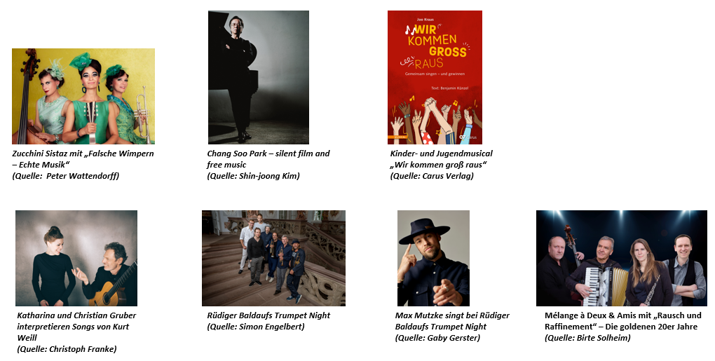
[ Download unter https://ars-pr.de/presse/20260710_psp ]

Pressekontakte
Stadtverwaltung Pirmasens ars publicandi Gesellschaft für
Maximilian Zwick Marketing und Öffentlichkeitsarbeit mbH
Leiter der Pressestelle Martina Overmann
Rathaus am Exerzierplatz Schulstraße 28
D-66953 Pirmasens D-66976 Rodalben
Telefon: +49 6331 84-2222 Telefon: +49 6331 5543-13
Telefax: +49 6331 84-2286 Telefax: +49 6331 5543-43
presse@pirmasens.de MOvermann@ars-pr.de
https://pirmasens.de https://ars-pr.de

